TUẦN 13
MÔN TOÁN:
Tiết 61
TOÁN
Bài 40: GIẢI BÀI TOÁN CÓ ĐẾN HAI BƯỚC TÍNH – TIẾT 2 -Trang 84
Thời gian thực hiện: ngày 28 tháng 11 năm 2022
- YÊU CẦU CẦN ĐẠT:
Học xong bài này, học sinh đạt được các yêu cầu sau:
1. Kiến thức, kĩ năng:
- Làm quen với bài toán giải bằng hai bước tính.
- Vận dụng để giải quyết một số bài toán và tình huống gắn với thực tiễn.
- Phát triển các năng lực toán học.
1. Năng lực đặc thù:
- Làm quen với bài toán giải bằng hai bước tính.
- Vận dụng để giải quyết một số bài toán và tình huống gắn với thực tế.
- Phát triển năng lực lập luận, tư duy toán học và năng lực giao tiếp toán học
2. Năng lực chung.
- Năng lực tự chủ, tự học: Chủ động học tập, tìm hiểu nội dung bài học. Biết lắng nghe và trả lời nội dung trong bài học.
- Năng lực giải quyết vấn đề và sáng tạo: tham gia tích cực trò chơi, vận dụng.
- Năng lực giao tiếp và hợp tác: Thực hiện tốt nhiệm vụ trong hoạt động nhóm.
3. Phẩm chất.
- Phẩm chất nhân ái: Có ý thức giúp đỡ lẫn nhau trong hoạt động nhóm để hoàn thành nhiệm vụ.
- Phẩm chất chăm chỉ: Chăm chỉ suy nghĩ, trả lời câu hỏi; làm tốt các bài tập.
- Phẩm chất trách nhiệm: Giữ trật tự, biết lắng nghe, học tập nghiêm túc.
II. ĐỒ DÙNG DẠY HỌC
- Giáo viên: Sách giáo viên, sách giáo khoa, bảng phụ, phiếu học tập
Một số tình huống đơn giản dẫn tới nhu cầu vận dụng bài toán giải bằng hai bước tính.
- Học sinh: Sách giáo khoa, vở.
Một số tình huống đơn giản dẫn tới nhu cầu vận dụng bài toán giải bằng hai bước tính.

III. HOẠT ĐỘNG DẠY HỌC CHỦ YẾU
Thời gian | Hoạt động của giáo viên | Hoạt động của học sinh
5 phút | 1. Khởi động:
 | - GV tổ chức trò chơi để khởi động bài học.  + Câu 1: An có 15 bông hoa, Hà có ít hơn An 5 bông hoa. Hỏi cả hai bạn có bao nhiêu bông hoa?  A. 10 bông hoa B. 25 bông hoa C. 35 bông hoa  + Câu 2: Lan có 10 cái bút chì, Nam có nhiều hơn Lan 2 cái bút chì. Hỏi cả hai bạn có bao nhiêu cái bút chì?  A. 12 cái B. 18 cái C. 22 cái  - GV Nhận xét, tuyên dương.  - GV dẫn dắt vào bài mới | - HS tham gia trò chơi  + Trả lời:  + Trả lời  - HS lắng nghe.
30 phút | 2. Luyện tập:
 | Bài 4. (Làm việc nhóm)  a) 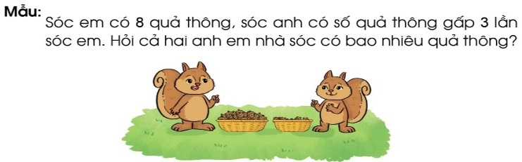  - GV yêu cầu HS đọc đề bài.  - Bài toán cho biết gì? Bài toán hỏi gì?  - GV cùng HS tóm tắt:  8 quả  + Sóc em:  ? trang  + Sóc anh:  - GV khai thác:  + Sóc em có mấy quả thông?  + Số quả thông của Sóc anh thế nào so với số quả thông của Sóc em?  + Muốn biết cả hai anh em nhà sóc có bao nhiêu quả thông ta phải biết được điều gì?  - GV chia lớp thành các nhóm 4, thảo luận và làm bài trên phiếu bài tập nhóm.  - Gọi các nhóm trình bày, HS nhận xét lẫn nhau.  - GV nhận xét tuyên dương các nhóm.  - Gv lưu ý: Đây là bài toán có 2 bước tính và có liên quan đến hai phép tính cộng và nhân.  - Tương tự, GV cho HS làm bài a và b vào vở bài tập  a) Xe ô tô nhỏ chở được 7 người, xe ô tô to chở được số người gấp 5 lần xe ô tô nhỏ. Hỏi cả hai xe ô tô đó chở được bao nhiêu người?  b) Nhà Thịnh nuôi 9 con vịt, nuôi số gà gấp 6 lần số vịt. Hỏi nhà Thịnh nuôi tất cả bao nhiêu con vịt và gà?  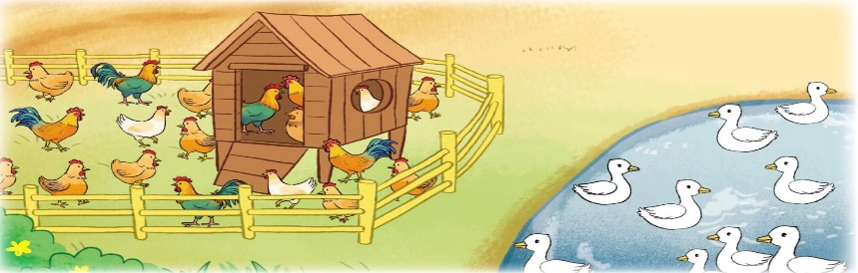  - GV thu bài và chấm một số bài xác xuất.  - GV nhận xét từng bài, tuyên dương.  - Gv lưu ý: Đây là bài toán có 2 bước tính và có liên quan đến hai phép tính cộng và nhân.  Bài 5: (Làm việc cá nhân)  Hai lớp 3A và 3B cùng tham gia trò chơi kéo co, lớp 3A có 25 bạn, lớp 3B có 23 bạn. Số bạn tham gia được chia đều thành 4 đội. Hỏi mỗi đội có bao nhiêu bạn?  - GV gọi HS đọc đề bài  - Bài toán cho biết gì? Bài toán hỏi gì?  - GV cùng HS tóm tắt:  Lớp 3A: 25 bạn  Lớp 3B: 23 bạn  Số bạn tham gia chia đều thành 4 đội  Mội đội: ... bạn?  - GV yêu cầu HS làm bài vào vở bài tập  - GV chiếu bài 1-2 HS, gọi HS đọc bài làm của mình.  - GV mời HS khác nhận xét bài của bạn.  - GV nhận xét, tuyên dương.  - Gv lưu ý: Đây là bài toán có 2 bước tính và có liên quan đến hai phép tính cộng và chia. | + 1 HS Đọc đề bài.  + HS trả lời  + HS cùng tóm tắt bài toán với GV.  + Sóc em có 8 quả thông  + Số quả thông của sóc anh gấp 3 lần số quả thông của sóc em.  + Phải biết được số quả thông của sóc anh.  - HS làm việc nhóm 4. Thảo luận và hoàn thành bài tập vào phiếu bài tập nhóm.  Giải:  Số quả thông của sóc anh là:  8 x 3 = 24 (quả)  Số quả thông của hai anh em là:  8 + 24 = 32 (quả)  Đáp số: 32 quả thông  - Các nhóm nhận xét lẫn nhau.  + HS làm bài tập vào vở.  a) Bài giải  Số người mà xe ô tô to chở được là:  7 x 5 = 35 (người)  Cả hai xe chở được số người là:  35 + 7 = 42 (người)  Đáp số: 42 người  b) Bài giải  Số gà nhà Thịnh nuôi được là:  9 x 6 = 54 (con)  Nhà Thịnh nuôi tất cả số con gà và con vịt là:  54 + 9 = 63 (con)  Đáp số: 63 con  - HS nộp vở bài tập.  - HS lắng nghe.  - HS đọc đề bài  - HS trả lời  - HS cùng GV tóm tắt bài toán  Bài giải  Số bạn tham gia chơi của hai lớp là:  25 + 23 = 48 (bạn)  Số bạn tham gia chơi của mỗi đội là:  48 : 4 = 12 (bạn)  Đáp số: 12 bạn  - HS nhận xét bài bạn  - Hs lắng nghe
5 phút | 3. Vận dụng.
 | Một đoàn tàu chạy tuyến Hà Nội - Lào Cai, đến ga Yên Bái có 58 hành khách xuống tàu và 27 hành khách lên tàu. Tàu tiếp tục chạy về ga Lào Cai, lúc này có tất cả 91 hành khách trên tàu. Hỏi trước khi tàu dừng tại ga Yên Bái, trên tàu có bao nhiêu hành khách?  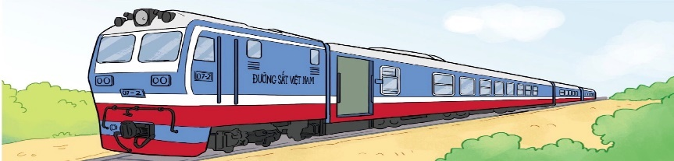  - GV cho HS nêu yêu cầu bài 6  - Bài toán cho biết gì và hỏi gì?  - GV yêu cầu HS làm bài vào vở bài tập.  - GV chiếu bài 1-2 HS, gọi HS đọc bài làm của mình.  - HS khác nhận xét bài bạn  - GV nhận xét, chốt Đ/S  - GV yêu cầu HS cùng bàn đổi vở kiểm tra chéo bài bạn.  - GV Nhận xét, tuyên dương.  - GV nhận xét tiết học.  * Củng cố- Dặn dò:  - Bài học hôm nay, em đã học thêm được điều gì?  - GV đánh giá tiết học, tuyên dương những bạn học tốt thường xuyên phát biểu ý kiến, động viên, khích lệ những học sinh có sự tiến bộ.  - Chuẩn bị bài: Tính giá trị biểu thức số (Tiếp theo) | - HS nêu yêu cầu bài 6.  - HS TL  - HS làm bài vào vở  Bài giải  Khi về đến Lào Cai, số khách cũ còn ngồi trên tàu là:  91 – 27 = 64 (hành khách)  Trước khi tàu dừng tại ga Yên Bái, số hành khách có trên tàu là:  64 + 58 = 122 (hành khách)  Đáp số: 122 hành khách  - HS trả lời  - HS lắng nghe  - HS nêu ý kiến  - HS lắng nghe  - HS lắng nghe
5 phút | IV. Điều chỉnh sau bài dạy:  .......................................................................................................................................  .......................................................................................................................................  .......................................................................................................................................
----------------------------------------------------------------

TUẦN 13
MÔN TOÁN:
Tiết 62
Bài 41: LÀM QUEN VỚI BIỂU THỨC SỐ
Thời gian thực hiện: ngày 29 tháng 11 năm 2022
I. YÊU CẦU CẦN ĐẠT: Học xong bài này, học sinh đạt được các yêu cầu sau:
1. Kiến thức, kĩ năng:
- Làm quen với biểu thức số; đọc, viết các biểu thức số. Bước đầu nhận biết ý nghĩa của các biểu thức số.
- Phát triển các năng lực toán học.
2. Phát triển năng lực:
2.1 Năng lực đặc thù:
- Làm quen với biểu thức số; đọc, viết các số. Bước đầu nhận biết ý nghĩa của các biểu thức số.
- Phát triển năng lực lập luận, tư duy toán học, NL mô hình hóa toán học, NL giải quyết vấn đề toán học và năng lực giao tiếp toán học.
2.2 Năng lực chung.
- Năng lực tự chủ, tự học: Chủ động học tập, tìm hiểu nội dung bài học. Biết lắng nghe và trả lời nội dung trong bài học.
- Năng lực giải quyết vấn đề và sáng tạo: tham gia tích cực trò chơi, vận dụng.
- Năng lực giao tiếp và hợp tác: Thực hiện tốt nhiệm vụ trong hoạt động nhóm.
3. Phẩm chất.
- Phẩm chất nhân ái: Có ý thức giúp đỡ lẫn nhau trong hoạt động nhóm để hoàn thành nhiệm vụ.
- Phẩm chất chăm chỉ: Chăm chỉ suy nghĩ, trả lời câu hỏi; làm tốt các bài tập.
- Phẩm chất trách nhiệm: Giữ trật tự, biết lắng nghe, học tập nghiêm túc.
II. ĐỒ DÙNG DẠY HỌC
- Giáo viên: Sách giáo viên, sách giáo khoa, một số thẻ dấu và thẻ số, bảng phụ, phiếu học tập
Một số tình huống dẫn tới nhu cầu tính giá trị của biểu thức số khi chỉ có các phép tính cộng, trừ hoặc nhân, chia.
- Học sinh: Sách giáo khoa, vở.
Một số tình huống dẫn tới nhu cầu tính giá trị của biểu thức số khi chỉ có các phép tính cộng, trừ hoặc nhân, chia.

III. HOẠT ĐỘNG DẠY HỌC CHỦ YẾU
Thời gian | Hoạt động của giáo viên | Hoạt động của học sinh
5 phút | 1. Khởi động:
 | - GV tổ chức trò chơi để khởi động bài học.  - Hướng dẫn các em lấy ra các thẻ số và thẻ dấu rồi lập các phép tính từ những thẻ số và thẻ dấu đã có.  - GV Nhận xét, tuyên dương.  - GV dẫn dắt vào bài mới | - HS tham gia trò chơi  - Thực hành. Sau đó đọc các phép tính được thành lập.  - HS lắng nghe.
15 phút | 2. Hình thành kiến thức
 | - GV viết lên bảng 381 + 135 và yêu cầu HS đọc.  - GV giới thiệu 381 + 135 đó chính là một biểu thức số ( hay còn gọi tắt là biểu thức)  Đọc là: Ba trăm tám mươi mốt cộng một trăm ba mươi lăm.  - GV yêu cầu HS nhắc lại.  - GV viết tiếp lên bảng 95 – 17 và giới thiệu: Ta có : “Biểu thức Chín mươi lăm trừ mười bảy”  - GV yêu cầu HS nhắc lại.  - Viết tiếp: 13 x 3  + Ta có biểu thức nào?  - GV nhận xét, tuyên dương  - Tương tự như vậy, giới thiệu các biểu thức: 64: 8; 265 – 82 + 10; 11 x 3 + 4; 5 x 12 : 2; 93 : 3 – 20...  - GV Mời HS khác nhận xét.  - GV nhận xét, tuyên dương.  - Cho HS nêu thêm VD về biểu thức.  - GV kết luận: Biểu thức là một dãy các số, dấu phép tính viết xen kẽ với nhau (nối lại với nhau) | - HS đọc  - Hs lắng nghe  - HS nhắc lại  - 1-2 HS nhắc lại  - Ta có “Biểu thức mười ba nhân ba”  + HS khác nhận xét, bổ sung.  - Tương tự HS tự nêu: Biểu thức 64 chia 8; biểu thức 265 trừ 82 cộng 10...  - HS nhận xét bạn  - HS lắng nghe  - HS nêu thêm các ví dụ về biểu thức  - HS lắng nghe
55 phút | 2. Luyện tập  Bài 1: (Làm việc nhóm đôi)  Đọc các biểu thức sau (theo mẫu)  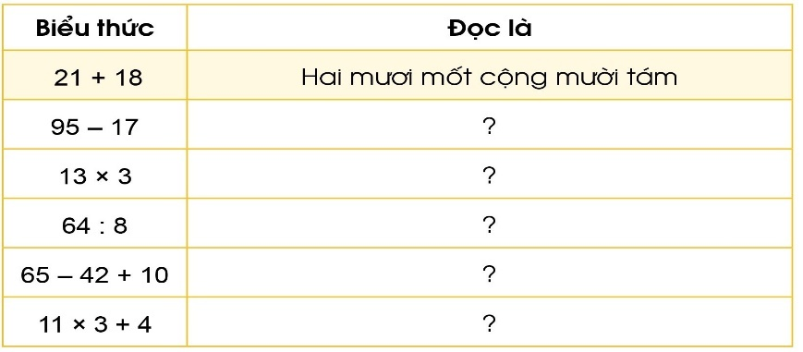  - GV yêu cầu HS đọc đề bài  - GV làm mẫu với Biểu thức “21 + 18” đọc là “Hai mươi mốt cộng mười tám”  - GV yêu cầu HS làm việc theo nhóm đôi  - Mời các nhóm trình bày bài làm  - Gv nhận xét, tuyên dương  - GV kết luận: Lưu ý HS chuyển dịch từ cách viết (ngôn ngữ toán ) sang cách đọc (ngôn ngữ tiếng việt), đọc biểu thức từ trái sang phải, đối với bài này HS chỉ nhận dạng biểu thức, đọc biểu thức, không tính giá trị biểu thức.  Bài 2: (Làm việc nhóm 2)  Chọn cách đọc tương ứng với mỗi biểu thức:  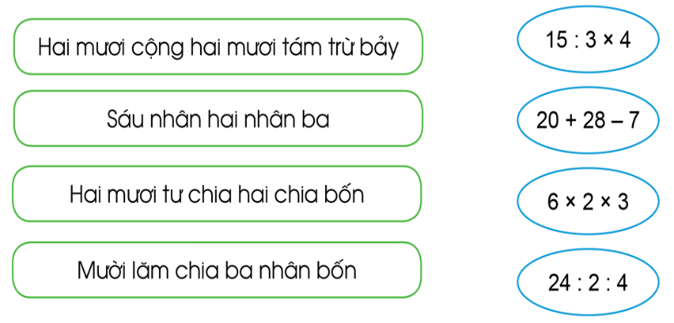  - Gv gọi HS đọc đề bài  - GV cho HS làm nhóm 2 trên phiếu học tập.  - GV mời các nhóm trình bày kết quả.  - GV mời HS khác nhận xét.  - GV nhận xét, tuyên dương.  - GV kết luận: Với bài này, HS lưu ý thao tác ngược với bài trên, đó là chuyển dịch từ cách đọc(ngôn ngữ tiếng việt) sang cách viết(ngôn ngữ toán) | - 1 HS đọc  - Hs lắng nghe  - Hs làm bài theo nhóm  - Các nhóm trình bày, các nhóm khác nhận xét, bổ sung  - Hs đọc  - Các nhóm làm bài vào phiếu học tập  - Các nhóm nhận xét, bổ sung.  - HS lắng nghe, rút kinh nghiệm
 | Bài 3: (Làm việc cá nhân)  Hãy lập các biểu thức:  - Hiệu của 21 trừ đi 3  - Thương của 21 chia cho 3  - Tổng của 3 số 23, 15 và 40  - Tích của 3 số 5, 2 và 7  - GV gọi HS đọc đề bài  - GV yêu cầu HS làm bài vào vở bài tập  - GV chiếu bài 1-2 HS để chữa bài, gọi HS nhận xét bài bạn  - GV nhận xét, chốt Đ/S  - GV yêu cầu HS cùng bàn đổi vở kiểm tra chéo bài bạn.  - GV nhận xét, tuyên dương  - GV kết luận: HS lưu ý bài này cũng chuyển dịch từ cách đọc sang cách viết và chú ý về tổng và tích của nhiều số. | - HS đọc đề bài  - HS làm bài vào vở bài tập  - HS nhận xét bài bạn  - Hs lắng nghe
5 phút | 3. Vận dụng.
 | Bài 4:  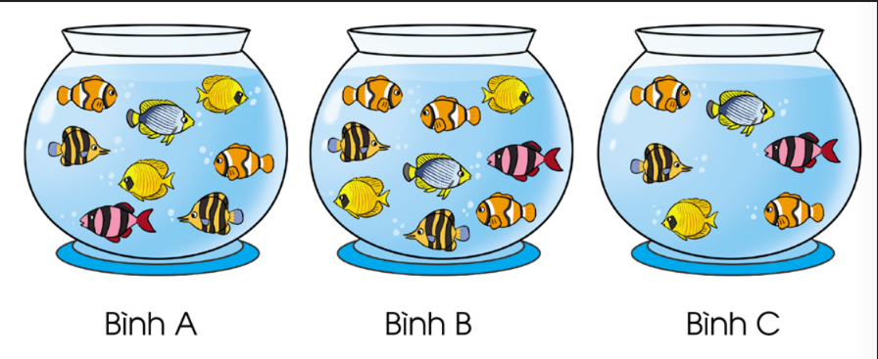  Dựa vào hình vẽ trên, nêu ý nghĩa của mỗi biểu thức sau:  - 8 + 9 b) 8 + 6 c) 8 + 9 + 6  - GV gọi HS đọc đề bài  - GV gọi HS đọc biểu thức số  - Yêu cầu HS đối chiếu với hình vẽ và giải thích ý nghĩa của biểu thức số.  - GV hỏi: Em hiểu thế nào về ý nghĩa phép tính 8 + 9?  - Tương tự HS làm với các biểu thức còn lại: 8 + 6; 8 + 9 + 6  - GV hỏi thêm: Bạn nào giỏi hãy nêu ý nghĩa của biểu thức 8 – 6?  - GV nhận xét tiết học.  * Củng cố- Dặn dò:  - Bài học hôm nay, em đã học thêm được điều gì?  - GV đánh giá tiết học, tuyên dương những bạn học tốt thường xuyên phát biểu ý kiến, động viên, khích lệ những học sinh có sự tiến bộ.  - Chuẩn bị bài: Tính giá trị biểu thức số | - HS đọc đề bài  - HS đọc biểu thức số  - HS làm theo yêu cầu của GV  - Tổng Số cá ở bình A với số cá ở bình C  - Tổng số cá ở bình A với số cá ở bình C  - Tổng số cá ở 3 bình A, B, C  - HS trả lời  - HS nêu ý kiến  - HS lắng nghe  - HS lắng nghe
IV. Điều chỉnh sau bài dạy:
.......................................................................................................................................
.......................................................................................................................................
.......................................................................................................................................
----------------------------------------------

TUẦN 13
MÔN TOÁN:
Tiết 63
Bài 42: TÍNH GIÁ TRỊ CỦA BIỂU THỨC SỐ
Thời gian thực hiện: ngày 30 tháng 11 năm 2022
I. YÊU CẦU CẦN ĐẠT: Học xong bài này, học sinh đạt được các yêu cầu sau:
1. Kiến thức, kĩ năng:
- Làm quen với quy tắc tính giá trị của biểu thức khi chỉ có các phép tính cộng, trừ hoặc nhân, chia.
2. Phát triển năng lực:
2.1. Năng lực đặc thù:
- Làm quen với quy tắc tính giá trị của biểu thức khi chỉ có các phép tính cộng, trừ hoặc nhân, chia.
- Vận dụng được các phép tính đã học vào giải quyết một số tình huống gắn với thực tế.
- Phát triển năng lực lập luận, tư duy toán học và năng lực giao tiếp toán học.
2.2. Năng lực chung.
- Năng lực tự chủ, tự học: Chủ động học tập, tìm hiểu nội dung bài học. Biết lắng nghe và trả lời nội dung trong bài học.
- Năng lực giải quyết vấn đề và sáng tạo: tham gia tích cực trò chơi, vận dụng.
- Năng lực giao tiếp và hợp tác: Thực hiện tốt nhiệm vụ trong hoạt động nhóm.
3. Phẩm chất.
- Phẩm chất nhân ái: Có ý thức giúp đỡ lẫn nhau trong hoạt động nhóm để hoàn thành nhiệm vụ.
- Phẩm chất chăm chỉ: Chăm chỉ suy nghĩ, trả lời câu hỏi; làm tốt các bài tập.
- Phẩm chất trách nhiệm: Giữ trật tự, biết lắng nghe, học tập nghiêm túc.
II. ĐỒ DÙNG DẠY HỌC
- Giáo viên: Sách giáo viên, sách giáo khoa, phiếu học tập
Một số tình huống dẫn tới nhu cầu tính giá trị của biểu thức số khi chỉ có các phép tính cộng, trừ hoặc nhân, chia.
- Học sinh: Sách giáo khoa, vở.
Một số tình huống dẫn tới nhu cầu tính giá trị của biểu thức số khi chỉ có các phép tính cộng, trừ hoặc nhân, chia.

III. HOẠT ĐỘNG DẠY HỌC CHỦ YẾU
Thời gian | Hoạt động của giáo viên | Hoạt động của học sinh
5 phút | A. Hoạt động mở đầu:  1. Khởi động:
 | - GV tổ chức trò chơi “Nhanh như chớp” để khởi động bài học.  Luật chơi: Học sinh tính nhẩm nhanh kết quả các phép tính sau:  + Câu 1: Tính nhẩm: 102 - 2 = ?  + Câu 2: Tính nhẩm: 30 + 7 = ?  + Câu 3: Tính nhẩm: 200 : 2 = ?  + Câu 4: Tính nhẩm: 20 x 5 = ?  + Câu 5: Tính nhẩm: 600 – 300 + 100 = ?  - GV Nhận xét, tuyên dương.  - GV dẫn dắt vào bài mới. | - HS tham gia trò chơi  + 102 - 2 = 100  + 30 + 7 = 37  + 200 : 2 = 100  + 20 x 5 = 100  + 600 – 300 + 100 = 400  - HS lắng nghe.
30 phút | B. Hình thành kiến thức
 | - Giá trị của biểu thức  - GV viết bảng biểu thức 381 + 209 =?  - Yêu cầu học sinh đọc và tìm kết quả của biểu thức  - GV nói: Vậy giá trị của biểu thức 381 + 209 là 590.  - Gọi HS nhắc lại  - GV viết bảng biểu thức 68 : 2 =?  - Yêu cầu học sinh đọc và tìm kết quả của biểu thức  - GV nói: Vậy giá trị của biểu thức 68 : 2 là 34  - Gọi HS nhắc lại  - GV nhận xét, tuyên dương.  1.2. Thứ tự thực hiện của các phép tính  - GV viết bảng biểu thức 10 – 2 + 8  - Yêu cầu HS thực hành tính giá trị biểu thức trên  - Yêu cầu HS quan sát tranh trong SGK  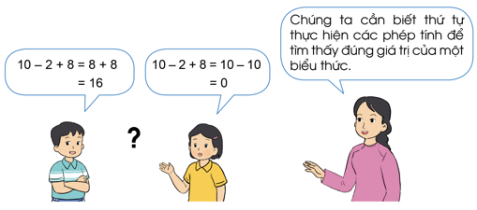  - Nhận xét về cách làm của hai bạn nhỏ trong tranh  - Em hãy nêu nhận xét về thứ tự thực hiện các phép tính trong biểu thức chỉ có các phép tính cộng, trừ?  - GV nhận xét, tuyên dương  - GV gọi 1-2 HS nhắc lại  - Yêu cầu HS tính giá trị biểu thức ở ví dụ 1:  - 9 + 3 - 5  - 37 - 7 - 16  - Mời 1HS lên bảng làm bài, cả lớp làm nháp.  - Nhận xét chữa bài trên bảng.  + Nếu trong biểu thức chỉ có các phép tính cộng, trừ thì ta thực hiện như thế nào?  - Ghi Quy tắc lên bảng, HS nhắc lại.  *Ví dụ 2: Viết lên bảng biểu thức: 15 : 3 x 2  + Để tính được giá trị của biểu thức trên ta thực hiện như thế nào?  - 1 HS lên bảng thực hiện, lớp làm vào nháp  - Nhận xét, chữa bài.  - Tương tự, GV cho HS thực hiện tính giá trị biểu thức còn lại ở ví dụ 2: 24 x 2 : 6  + Vậy nếu trong biểu thức chỉ có các phép tính nhân, chia thì ta thực hiện các phép tính theo thứ tự nào?  - Ghi QT lên bảng.  - Cho HS nhắc lại QT nhiều lần. | - HS đọc và tìm kết quả:  381 + 209 = 590  - HS nhắc lại: “giá trị của biểu thức 381 + 209 là 590”  - HS đọc và tìm kết quả:  68 : 2 = 34  - HS nhắc lại: “giá trị của biểu thức 68 : 2 là 34”  - HS thực hiện tính vào nháp  - HS quan sát tranh  + Bạn Nam thực hiện theo thứ tự từ trái sang phải, còn bạn nữ thực hiện phép tính cộng trước trừ sau.  + "Nếu trong biểu thức chỉ có các phép tính cộng, trừ thì ta thực hiện các phép tính theo thứ tự từ trái sang phải".  - HS nhắc lại quy tắc  - 1 em lên bảng thực hiện, cả lớp làm vào nháp.  - HS nhận xét bài bạn  - 9 + 3 – 5 = 12 – 5  = 7  Giá trị của biểu thức 9 + 3 - 5 là 7  - 37 - 7 – 16 = 30 – 16  = 14  Giá trị của biểu thức 37 - 7 - 16 là 14  - HS trả lời  - HS nhắc lại quy tắc  + Ta lấy 15 chia cho 3 trước rồi nhân tiếp với 2  - 1 em lên bảng làm bài, lớp làm vào nháp.  - Lớp nhận xét chữa bài trên bảng:  15 : 3 x 2 = 5 x 2  = 10  Giá trị của biểu thức 15 : 3 x 2 là 10  24 x 2 : 6 = 48 : 6  = 8  Giá trị của biểu thức 24 x 2 : 6 là 8  + "Nếu trong biểu thức chỉ có các phép tính nhân, chia thì ta thực hiện các phép tính theo thứ tự từ trái sang phải".  - Nhắc lại nhiều lần hai quy tắc tính giá trị của biểu thức.
 | - Luyện tập  Bài 1: Tính giá trị của mỗi biểu thức sau (Làm việc cá nhân)  a) 261 + 414 b) 595 – 17 c) 286 : 2  d) 310 x 3 e) 265 – 82 + 10 g) 21 x 4 : 2  - GV yêu cầu HS đọc đề bài  - Yêu cầu HS làm bài vào vở.  - Gọi HS đọc chữa bài.  - GV chiếu bài của HS lên bảng.  - GV yêu cầu HS nhận xét bài của bạn (Đúng/Sai; cách trình bày).  - GV chốt và đưa ra đáp án đúng.  - Khai thác:  + Nêu cách tính giá trị của biểu thức  265 – 82 + 10 ; 21 x 4 : 2  Gv chốt: Nếu trong biểu thức chỉ có các phép tính cộng, trừ thì ta thực hiện các phép tính theo thứ tự từ trái sang phải.  Nếu trong biểu thức chỉ có các phép tính nhân, chia thì ta thực hiện các phép tính theo thứ tự từ trái sang phải.  Bài 2: Chọn giá trị đúng với mỗi biểu thức sau: (Làm việc nhóm đôi)  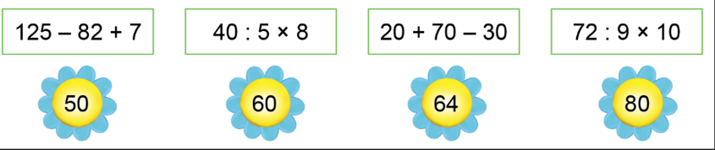  - GV gọi HS đọc đề bài  - GV yêu cầu các nhóm tính giá trị các biểu thức ra phiếu học tập  - Mời các nhóm trình bày kết quả  - Nhóm khác nhận xét, bổ sung  - GV nhận xét, tuyên dương  Gv chốt: Nếu trong biểu thức chỉ có các phép tính cộng, trừ hoặc nhân, chia thì ta thực hiện các phép tính theo thứ tự từ trái sang phải.  Bài 3: Chọn dấu (+;-) thích hợp: (Làm việc cá nhân)  - GV yêu cầu HS đọc đề bài  - GV yêu cầu HS làm bài vào vở  - Gọi HS đọc chữa bài.  - GV chiếu bài của HS lên bảng.  - GV yêu cầu HS nhận xét bài của bạn (Đúng/Sai; cách trình bày)  - GV chốt và đưa ra đáp án đúng. | - Một em nêu yêu cầu bài.  - Cả lớp thực hiện làm bài vào vở.  - Học sinh đọc.  - HS nhận xét.  - HSTL.  - HS lắng nghe.  - HS đọc đề bài  - Các nhóm làm bài ra phiếu học tập  - Các nhóm trình bày bài  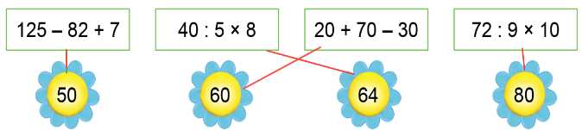  - Các nhóm nhận xét, bổ sung  - HS lắng nghe  - HS đọc đề bài  - HS làm bài vào vở  - HS đọc chữa bài  - HS nhận xét bài bạn  - HS lắng nghe
5 phút | 3. Vận dụng.
 | - GV tổ chức trò chơi “Ai nhanh, ai đúng”. HS tham gia chơi tính nhanh kết quả:  + Tính nhanh: 40 : 5 x 2 =  + Tính nhanh: 81 : 9 x 10 =  + Tính nhanh: 8 + 8 - 6 =  + Tính nhanh: 224 – 24 + 6 =  - GV Nhận xét, tuyên dương, khen thưởng những bạn làm nhanh và đúng.  * Củng cố- Dặn dò:  - Bài học hôm nay, em đã học thêm được điều gì?  - GV đánh giá tiết học, tuyên dương những bạn học tốt thường xuyên phát biểu ý kiến, động viên, khích lệ những học sinh có sự tiến bộ.  - Chuẩn bị bài: Tính giá trị biểu thức số (Tiếp theo) | - Bạn nào trả lời đúng thời gian và kết quả sẽ được khen, thưởng. Trả lời sai thì bạn khác được thay thế.  + Tính nhanh: 40 : 5 x 2 = 16  + Tính nhanh: 81 : 9 x 10 = 90  + Tính nhanh: 8 + 8 - 6 = 10  + Tính nhanh: 224 – 24 + 6 = 206  - HS nêu ý kiến  - HS lắng nghe  - HS lắng nghe
IV. Điều chỉnh sau bài dạy:
.......................................................................................................................................
.......................................................................................................................................

TUẦN 13
MÔN TOÁN:
Tiết 64
Bài 43: TÍNH GIÁ TRỊ CỦA BIỂU THỨC SỐ (TIẾP THEO)
Thời gian thực hiện: ngày 1 tháng 12 năm 2022
I. YÊU CẦU CẦN ĐẠT: Học xong bài này, học sinh đạt được các yêu cầu sau:
1. Kiến thức, kĩ năng:
- Làm quen với quy tắc tính giá trị của biểu thức số khi có các phép tính cộng, trừ, nhân, chia.
2. Phát triển năng lực
a. Năng lực đặc thù:
- Làm quen với quy tắc tính giá trị của biểu thức số khi có các phép tính cộng, trừ, nhân, chia.
- Phát triển năng lực lập luận, tư duy toán học và năng lực giao tiếp toán học.
b. Năng lực chung.
- Năng lực tự chủ, tự học: Chủ động học tập, tìm hiểu nội dung bài học. Biết lắng nghe và trả lời nội dung trong bài học.
- Năng lực giải quyết vấn đề và sáng tạo: tham gia tích cực trò chơi, vận dụng.
- Năng lực giao tiếp và hợp tác: Thực hiện tốt nhiệm vụ trong hoạt động nhóm.
c. Phẩm chất.
- Phẩm chất nhân ái: Có ý thức giúp đỡ lẫn nhau trong hoạt động nhóm để hoàn thành nhiệm vụ.
- Phẩm chất chăm chỉ: Chăm chỉ suy nghĩ, trả lời câu hỏi; làm tốt các bài tập.
- Phẩm chất trách nhiệm: Giữ trật tự, biết lắng nghe, học tập nghiêm túc.
II. ĐỒ DÙNG DẠY HỌC
- Giáo viên: Sách giáo viên, sách giáo khoa, phiếu học tập
Một số tình huống dẫn tới nhu cầu tính giá trị của biểu thức số khi chỉ có các phép tính cộng, trừ, nhân, chia.
- Học sinh: Sách giáo khoa, vở.
Một số tình huống dẫn tới nhu cầu tính giá trị của biểu thức số khi chỉ có các phép tính cộng, trừ, nhân, chia.

III. HOẠT ĐỘNG DẠY HỌC CHỦ YẾU
Thời gian | Hoạt động của giáo viên | Hoạt động của học sinh
5 phút | 1. Khởi động:
 | - GV tổ chức trò chơi để khởi động bài học.  + Câu 1: Tính nhanh: 27 – 7 - 10 = ?  + Câu 2: Tính nhanh: 20 : 2 x 3 = ?  + Câu 3: Tính nhanh: 45 : 5 x 2 = ?  + Câu 4: Tính nhanh: 265 – 65 + 50 = ?  - GV Nhận xét, tuyên dương.  - GV dẫn dắt vào bài mới. | - HS tham gia trò chơi  + 27 – 7 - 10 = 10  + 20 : 2 x 3 = 30  + 45 : 5 x 2 = 18  + 265 – 65 + 50 = 250  - HS lắng nghe.
10phút | 2. Hình thành kiến thức  2.1.  - Yêu cầu học sinh quan sát tranh sgk trang 91  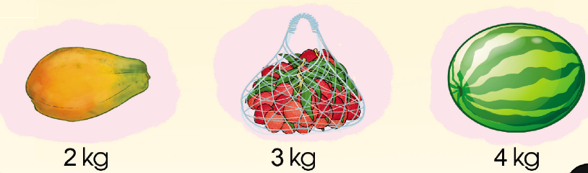  - Muốn tính cân nặng của 1 quả đu đủ và 4 túi vải, ta cần thực hiện phép tính nào?  - Hãy tính giá trị của biểu thức 2+ 3 x 4?  - Vì sao em tính ra được kết quả như vậy?  - Vậy để tính giá trị của biểu thức 2 + 3 x 4 ta thực hiện theo thứ tự nào?  - Nếu trong biểu thức có các phép tính cộng, trừ, nhân, chia thì ta làm thế nào?  - Gọi HS nhận xét  - GV nhận xét, tuyên dương  Gv chốt: Nếu trong biểu thức có các phép tính cộng trừ, nhân, chia thì ta thực hiện các phép tính nhân chia trước; rồi thực hiện các phép tính cộng, trừ sau.  - GV gọi 1-2 HS nhắc lại  2.1  - Để tính cân nặng của 3 quả đu đủ và 1 quả dưa hấu, ta có phép tính nào?  - Hãy tính giá trị của biểu thức 2 + 3 x 4?  - Vì sao em tính ra được kết quả như vậy?  - Vậy để tính giá trị của biểu thức 2 x 3 + 4 ta thực hiện theo thứ tự nào?  - Nếu trong biểu thức có các phép tính cộng, trừ, nhân, chia thì ta làm thế nào?  - Gọi HS nhận xét  - GV nhận xét, tuyên dương  Gv chốt: Nếu trong biểu thức có các phép tính cộng trừ, nhân, chia thì ta thực hiện các phép tính nhân chia trước; rồi thực hiện các phép tính cộng, trừ sau.  - Gọi 1-2 HS nêu lại quy tắc  - Yêu cầu HS làm 2 ví dụ trong sgk vào vở nháp:  - 8 : 2 + 10  - 29 – 5 x 4  - Gọi HS đọc bài làm của mình  - Gọi HS nhận xét, bổ sung  - GV nhận xét, tuyên dương | - HS quan sát tranh sgk  - Thực hiện hai phép tính:  + 3 x 4 = 12 và 2 + 12 = 14  - 2 + 3 x 4 = 2 +12  = 14  - Vì mỗi túi vải nặng 3kg, thì 4 túi vải nặng 3kg x 4 = 12kg. Do đó, cân nặng của 1 quả đu đủ và 4 túi vải là  2kg + 12 kg = 14kg.  - Ta cần thực hiện phép nhân 3 x 4 trước rồi thực hiện phép cộng với 2 sau.  - HS trả lời  - HS nhận xét  - HS nhắc lại  - 2 x 3 = 6 và 6 + 4 = 10  - 2 x 3 + 4 = 6 + 4  = 10  - Vì cân nặng của 3 quả đu đủ là  2 kg x 3 = 6 kg. Do đó, cân nặng của 3 quả đu đủ và 1 quả dưa hấu là :  6kg + 4 kg = 10kg  - Để tính giá trị của biểu thức  2 x 3 + 4 ta cần thực hiện tính nhân 2 x 3 = 6 trước, rồi mới cộng với 4.  - HS trả lời  - Hs nhận xét  - HS lắng nghe  - HS nêu lại quy tắc  - HS làm bài theo yêu cầu  Ta có: 8 : 2 + 10 = 4 + 10  = 14  Giá trị của biểu thức 8 : 2 + 10 là 14  Ta có: 29 – 5 x 4 = 29- 20  = 9  Giá trị của biểu thức 29 – 5 x 4 là 9
20 phút | 1. Luyện tập  Bài 1: Tính (Làm việc cá nhân)  a) 7 + 43 x 2 b) 8 + 15 : 3  c) 312 x 2 – 5 d) 900 : 3 – 20  - Gọi hs đọc đề bài  - Yêu cầu HS làm bài vào vở  - Gọi HS trình bày bài làm  - Gọi HS nhận xét bài bạn  - GV nhận xét, chốt Đ/S  - Nếu trong biểu thức có các phép tính cộng, trừ, nhân, chia thì ta thực hiện theo thứ tự nào?  - GV nhận xét, tuyên dương  Bài 2: Mỗi số trong bông hoa là giá trị của biểu thức nào? (Làm việc nhóm đôi)  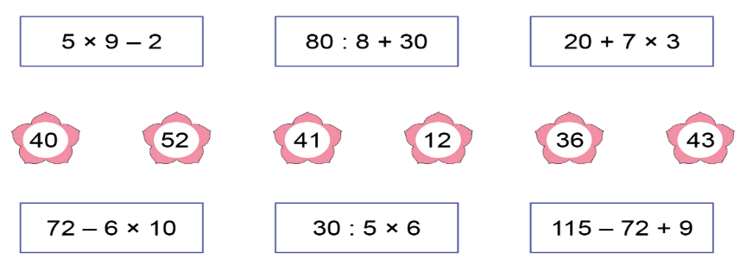  - Gv gọi hs đọc đề bài  - Gv yêu cầu HS làm việc nhóm đôi  - Gọi đại diện các nhóm trình bày bài làm  - Gọi các nhóm khác nhận xét, bổ sung  - Gv nhận xét, tuyên dương  Bài 3: Kiểm tra cách tính giá trị của các biểu thức sau, nếu sai hãy sửa lại cho đúng: (Làm việc nhóm đôi)  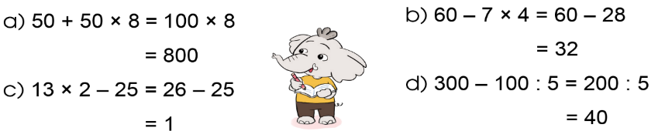  - GV gọi hs đọc đề bài  - Yêu cầu các nhóm làm bài vào phiếu học tập  - Gọi các nhóm trình bày bài  - Các nhóm nhận xét, bổ sung  - Khai thác:  + Vì sao biểu thức 50 + 50 x 8 = 800 sai? Em sửa lại như thế nào?  + Vì sao biểu thức 300 – 100 : 5 sai? Nêu cách sửa?  - GV nhận xét, tuyên dương  Gv chốt: Nếu trong biểu thức có các phép tính cộng trừ, nhân, chia thì ta thực hiện các phép tính nhân chia trước; rồi thực hiện các phép tính cộng, trừ sau  Bài 4: Mỗi bao thóc cân nặng 20kg, mỗi bao ngô cân nặng 30 kg. Hỏi 4 bao thóc và 1 bao ngô cân nặng bao nhiêu ki-lô-gam?  (Làm việc cá nhân)  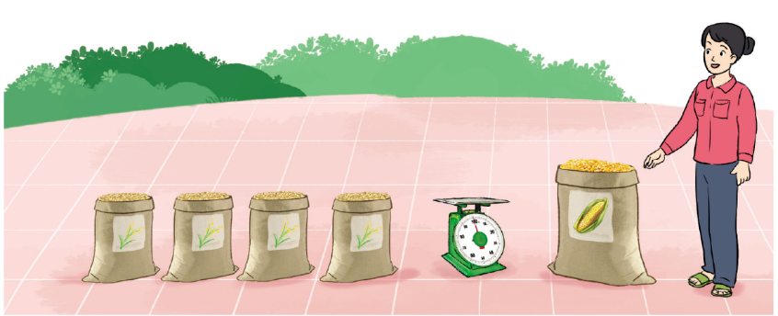  - GV gọi HS đọc đề bài  - Bài toán cho biết gì? Bài toán hỏi gì?  - GV cùng HS tóm tắt:  Bao thóc: 20 kg  Bao ngô: 30 kg  4 bao thóc và 1 bao ngô: ...kg?  - GV yêu cầu HS làm bài vào vở bài tập  - GV chiếu bài 1-2 HS, gọi HS đọc bài làm của mình.  - GV mời HS khác nhận xét bài của bạn.  - GV nhận xét, tuyên dương. | - HS đọc đề bài  - HS làm bài vào vở  - Hs đọc bài làm của mình  - HS nhận xét bài bạn  - HS lắng nghe  - HS trả lời  - Hs đọc đề bài  - Hs làm việc nhóm đôi  - Đại diện các nhóm trình bày  - Các nhóm nhận xét, bổ sung  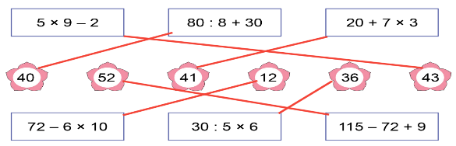  - HS lắng nghe  - Hs đọc đề bài  - Hs làm việc nhóm đôi  - Đại diện các nhóm trình bày  - Các nhóm nhận xét, bổ sung  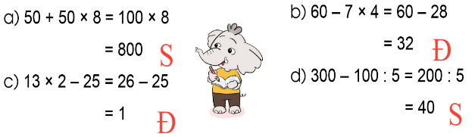  + Biểu thức có phép nhân và cộng thì phải thực hiện phép nhân trước, rồi mới cộng. Sửa lại:  50 + 50 x 8 = 50 + 8  = 58  + Biểu thức có phép chia và trừ thì phải thực hiện phép chia trước, rồi mới trừ. Sửa lại:  300 – 100 : 5 = 300 – 20  = 280  - Hs lắng nghe  - HS đọc đề bài  - HS trả lời  - HS cùng GV tóm tắt bài toán  Bài giải  4 bao thóc cân nặng là:  20 x 4 = 80 (kg)  4 bao thóc và 1 bao ngô cân nặng là:  80 + 30 = 110 (kg)  Đáp số: 110 kg  - HS nhận xét bài bạn  - Hs lắng nghe
5 phút | 3. Vận dụng.
 | Bài 5: Viết các biểu thức sau rồi tính giá trị của mỗi biểu thức (Làm việc cá nhân)  - 87 trừ đi 7 rồi cộng với 40  - 7 nhân với 6 rồi trừ đi 2  - GV cho HS đọc đề bài  - Hs làm bài vào vở bài tập  - Gv gọi hs đọc bài làm của mình  - HS khác nhận xét, bổ sung  - GV nhận xét, chốt Đ/S  - Nhận xét tiết học.  * Củng cố- Dặn dò:  - Bài học hôm nay, em đã học thêm được điều gì?  - GV đánh giá tiết học, tuyên dương những bạn học tốt thường xuyên phát biểu ý kiến, động viên, khích lệ những học sinh có sự tiến bộ.  - Chuẩn bị bài: Tính giá trị biểu thức số (Tiếp theo) | - HS đọc đề bài  - Hs làm bài  - HS đọc bài làm của mình  - HS nhận xét bài bạn  - HS lắng nghe  - HS nêu ý kiến  - HS lắng nghe  - HS lắng nghe
IV. Điều chỉnh sau bài dạy:
.......................................................................................................................................
.......................................................................................................................................
.......................................................................................................................................
----------------------------------------------------

TUẦN 13
MÔN TOÁN:
Tiết 65
Bài 44: TÍNH GIÁ TRỊ CỦA BIỂU THỨC SỐ (TIẾP THEO)
Thời gian thực hiện: ngày 2 tháng 12 năm 2022
I. YÊU CẦU CẦN ĐẠT: Học xong bài này, học sinh đạt được các yêu cầu sau:
1. Kiến thức, kĩ năng:
- Làm quen với quy tắc tính giá trị của biểu thức khi có dấu ngoặc.
- Phát triển các năng lực toán học.
2. Phát triển năng lực:
1. Năng lực đặc thù:
- Làm quen với quy tắc tính giá trị của biểu thức khi có dấu ngoặc.
- Phát triển năng lực lập luận, tư duy toán học và năng lực giao tiếp toán học.
2. Năng lực chung.
- Năng lực tự chủ, tự học: Chủ động học tập, tìm hiểu nội dung bài học. Biết lắng nghe và trả lời nội dung trong bài học.
- Năng lực giải quyết vấn đề và sáng tạo: tham gia tích cực trò chơi, vận dụng.
- Năng lực giao tiếp và hợp tác: Thực hiện tốt nhiệm vụ trong hoạt động nhóm.
3. Phẩm chất.
- Phẩm chất nhân ái: Có ý thức giúp đỡ lẫn nhau trong hoạt động nhóm để hoàn thành nhiệm vụ.
- Phẩm chất chăm chỉ: Chăm chỉ suy nghĩ, trả lời câu hỏi; làm tốt các bài tập.
- Phẩm chất trách nhiệm: Giữ trật tự, biết lắng nghe, học tập nghiêm túc.
II. ĐỒ DÙNG DẠY HỌC
- Giáo viên: Sách giáo viên, sách giáo khoa, bảng phụ, phiếu học tập
Một số tình huống dẫn tới nhu cầu tính giá trị của biểu thức số khi có dấu ngoặc.
- Học sinh: Sách giáo khoa, vở.
Một số tình huống dẫn tới nhu cầu tính giá trị của biểu thức số khi có dấu ngoặc.

III. HOẠT ĐỘNG DẠY HỌC CHỦ YẾU
Thời gian | Hoạt động của giáo viên | Hoạt động của học sinh
5 phút | 1. Khởi động:
 | - GV tổ chức trò chơi “Nhà thông thái” để khởi động bài học.  - Câu 1: Tính: 20 : 2 x 5 = ?  A. 50 B. 2 C. 40  - Câu 2: Tính: 125 – 25 : 5 = ?  A. 115 B. 20 C. 120  - Câu 3: Tính: 10 + 4 x 5  A. 200 B. 30 C. 14  - GV Nhận xét, tuyên dương.  - GV dẫn dắt vào bài mới. | - HS tham gia trò chơi  + Câu 1: A  + Câu 2: C  + Câu 3: B  - HS lắng nghe.
15 phút | - Hình thành kiến thức  - Quan sát tranh trong sgk và tính giá trị của biểu thức: (16 + 20) : 4  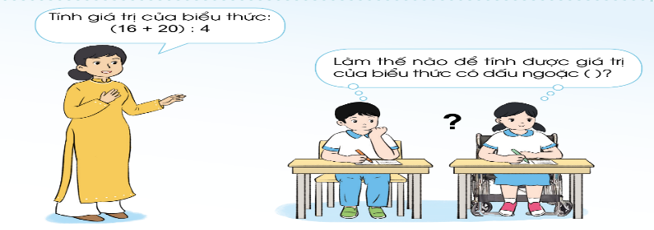  - Biểu thức trên có gì đặc biệt?  - Để tính giá trị của biểu thức trên ta cần thực hiện theo thứ tự nào?  - Dấu ngoặc đóng vai trò gì?  - Gv gọi HS nhận xét  - GV nhận xét, tuyên dương  - GV kết luận: Khi tính giá trị của các biểu thức có dấu ngoặc đơn () thì trước tiên ta thực hiện các phép tính trong ngoặc.  - Gọi HS nhắc lại quy tắc  - GV yêu cầu HS nhận xét về các biểu thức sau: 15 – (5 + 7); 5 x (4 + 2); 105 : (14 - 9); 80 : (4 x 2)  - Để tính giá trị các biểu thức này ta áp dụng quy tắc nào?  - GV yêu cầu HS vận dụng quy tắc tính giá trị của các biểu thức: 84 – (19 - 15); 9 x (73 - 65)  - Gọi HS nhận xét bài bạn  - GV nhận xét, tuyên dương  - GV gọi HS nhắc lại quy tắc | - Hs quan sát tranh sgk  - Biểu thức trên có dấu ngoặc đơn  - Để tính giá trị của biểu thức (16 + 20) : 4 ta thực hiện phép cộng 16 + 20 = 36 trước rồi mới thực hiện phép chia 36 : 4 = 9  - Người ta dùng dấu ngoặc để nói rằng phải thực hiện tính trong ngoặc trước.  - HS nhận xét  - HS lắng nghe  (16 + 20) : 4 = 36 : 4  = 9  - HS nhắc lại quy tắc  - Tất cả các biểu thức đều có dấu ngoặc ().  - Khi tính giá trị của các biểu thức có dấu ngoặc đơn () thì trước tiên ta thực hiện các phép tính trong ngoặc.  - HS làm bài vào vở nháp  84 – (19 - 15) = 84 - 4  = 80  9 x (73 - 65) = 9 x 8  = 72  - HS nhận xét  - HS lắng nghe  - 1 - 2 HS nhắc lại quy tắc
15 phút | 2. Luyện tập:
 | Bài 1: Tính (Làm việc cá nhân).  a) (37 - 18) + 17 b) 56 – (35 - 16)  c) (6 +5) x 8 d) 36 : (62 - 56)  - Gọi hs đọc đề bài  - Yêu cầu HS làm bài vào vở  - Gọi HS trình bày bài làm  - Gọi HS nhận xét bài bạn  - GV nhận xét, chốt Đ/S  - Để tính giá trị của biểu thức có dấu ngoặc () ta cần thực hiện theo thứ tự nào?  Bài 2: Chọn chữ đặt trước câu trả lời đúng: (Làm việc chung cả lớp)  Cho biểu thức 56 : (45 - 38) x 2. Thứ tự thực hiện các phép tính trong biểu thức đó là:  A.Nhân, chia, trừ B. Trừ, chia, nhân  C.Trừ, nhân, chia D.Chia, trừ, nhân  - GV gọi HS đọc đề bài  - GV yêu cầu HS suy nghĩ làm bài  - HS trình bày bài làm  - Các HS khác nhận xét, bổ sung  - GV nhận xét, tuyên dương  - Con thực hiện tính như thế nào?  - GV nhận xét, tuyên dương  Bài 3: (Làm việc cá nhân) Một đoàn có 54 học sinh đi học tập trải nghiệm di chuyển bằng 2 xe ô tô nhỏ và 1 xe ô tô to. Biết rằng mỗi xe ô tô nhỏ chở 7 học sinh, số học sinh còn lại đi xe ô tô to.  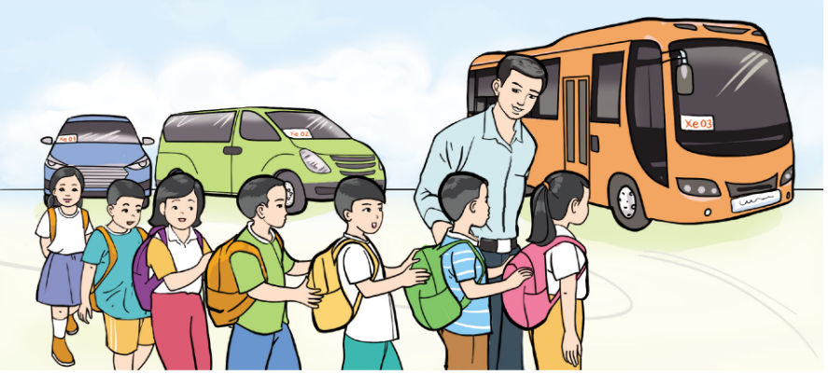  - Nêu biểu thức tính số học sinh đi xe ô tô to.  - Có bao nhiêu học sinh đi xe ô tô to?  - GV cho HS nêu yêu cầu bài 3  - Bài toán cho biết gì và hỏi gì?  - GV yêu cầu HS làm bài vào vở bài tập.  - GV chiếu bài 1-2 HS, gọi HS đọc bài làm của mình.  - HS khác nhận xét bài bạn  - GV nhận xét, chốt Đ/S  - GV yêu cầu HS cùng bàn đổi vở kiểm tra chéo bài bạn.  - GV Nhận xét, tuyên dương.  Bài 4: Chọn dấu (+, -, x, :) hoặc dấu ngoặc () vào vị trí thích hợp để biểu thức có giá trị đúng: (Làm việc nhóm đôi)  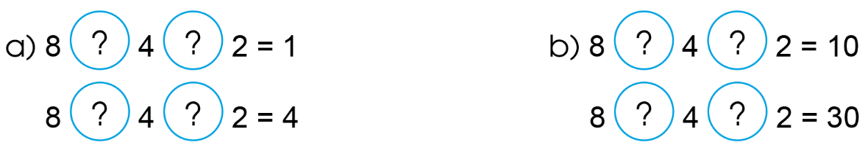  - GV gọi hs đọc đề bài  - Yêu cầu các nhóm làm bài vào phiếu học tập  - Gọi các nhóm trình bày bài  - Các nhóm nhận xét, bổ sung  - GV nhận xét, tuyên dương | - HS đọc đề bài  - HS làm bài vào vở  - Hs đọc bài làm của mình  - HS nhận xét bài bạn  - HS lắng nghe  - HS trả lời  - HS đọc đề bài  - HS làm bài  - Nêu bài làm  - HS nhận xét  - HS lắng nghe  - Thực hiện trong ngoặc trước, sau đó thực hiện từ trái sang phải  - HS nêu yêu cầu bài.  - HS TL  - HS làm bài vào vở  Bài giải  - Hai xe ô tô nhỏ chở được số học sinh là: 7 x 2  Vậy biểu thức tính số học sinh đi xe ô tô là: 54 – 7 x 2  - Số học sinh đi xe ô tô tô là:  54 – 7 x 2 = 40 (em)  Đáp số: 40 em  - Hs đọc đề bài  - Hs làm việc nhóm đôi  - Đại diện các nhóm trình bày  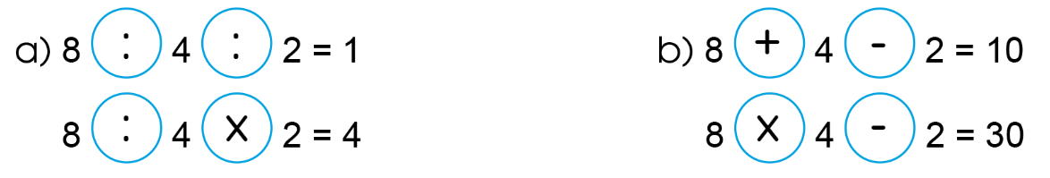  - Các nhóm nhận xét, bổ sung
5 phút | 3. Vận dụng.
 | - GV cho học sinh chơi trò chơi : “Giải cứu công chúa”  - GV phổ biến luật chơi cho HS: HS trả lời đúng các câu hỏi vượt qua các chướng ngại vật, để giải cứu công chúa.  + Câu 1: Tính nhanh: 35 – 5 - 20 = ?  + Câu 2: Tính nhanh: 30 : (3 x 2) = ?  + Câu 3: Tính nhanh: (45 : 5) x 2 = ?  + Câu 4: Tính nhanh: 265 – (65 + 50) = ?  - GV Nhận xét, tuyên dương  - Nhận xét tiết học.  * Củng cố- Dặn dò:  - Bài học hôm nay, em đã học thêm được điều gì?  - GV đánh giá tiết học, tuyên dương những bạn học tốt thường xuyên phát biểu ý kiến, động viên, khích lệ những học sinh có sự tiến bộ.  - Chuẩn bị bài: Luyện tập chung | - HS chơi trò chơi  + Câu 1: 10  + Câu 2: 5  + Câu 3: 18  + Câu 4: 150  - HS lắng nghe.  - HS nêu ý kiến  - HS lắng nghe  - HS lắng nghe
IV. Điều chỉnh sau bài dạy:
.......................................................................................................................................
.......................................................................................................................................
.......................................................................................................................................

